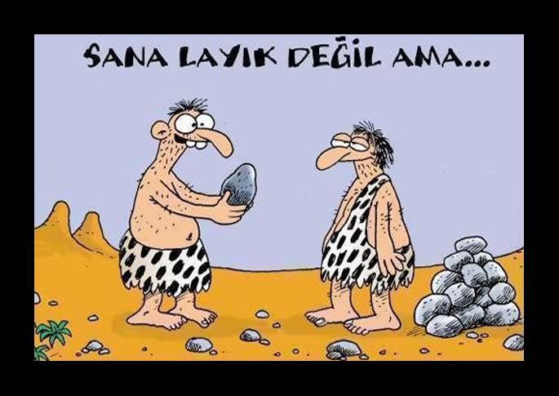

**DEĞERLER EĞİTİMİ**

**EKİM AYI DEĞERİ**

**SEVGi**

**Detaylı Bilgi İçin : www.** **osmaniyededekorkutortaokulu.meb.k12.tr**